УДК 599.5
Антонец Д. А.
студент Государственного бюджетного профессионального образовательного учреждения «Агротехнический техникум»
(с.Дивное, Россия)
ПЕРЕРАБОТКА НАВОЗА В ЭКОЛОГИЧЕСКИЕ УДОБРЕНИЯ С СОХРАНЕНИЕМ ЭОЛОГИИ НАШЕЙ ПЛАНЕТЫ
Аннотация: в работе построена проблема загрязнения окружающей среды искусственными удобрениями и возможность использования навоза в качестве основного безопасного удобрения, после его переработки.
Ключевые слова: загрязнение, атмосферный воздух, экология, органические удобрения.

На данный момент на нашей земле самые большие проблемы связанные с «экологией» самая распространённая проблема это неправильное хранение навоза. Сейчас в наше время очень сильно развивается сельское хозяйство и с каждым годом увеличиваются фермы где выращивают КРС и для жизнедеятельности животных на ферме приходится базы чистить от навоза и многие фермера просто вывозят навоз на землю и после чего идёт заражение земли. Навоз может содержать опасные бактерии, такие как кишечная палочка и сальмонелла, а также тяжелые металлы и другие токсичные вещества. Переработка навоза помогает снизить загрязнение почвы, воды и воздуха, что благоприятно сказывается на экологической ситуации. навоз можно использовать в качестве удобрения и использовать в качестве экологического топлива
Аппараты для переработки навоза в органическое удобрение
Существует несколько видов оборудования для переработки навоза:
Это компостные установки и сепараторы
Компостные установки это- это то сооружение в котором хранят и утилизируется свежий навоз. Компост нужен для того чтобы навоз перегнивал, Компостер состоит из контейнера больших или маленьких размеров, из материал какого он может состоять с пластика или металлических конструкций. Так же в компостере стоит терморегулятор который контролирует температуру внутри компостера и поддерживает оптимальные условия для работы бактерий, а также устанавливается система перемешивания обычно состоит из нескольких лопастей, которые перемешивают сырье и способствуют его аэрации.
Есть несколько способов обеззараживания помета и навоза, которые делают их безопасными для человека и окружающей среды. Правда, традиционные методы имеют свои недостатки. Так, при компостировании придется ждать 6–12 месяцев, прежде чем навоз станет пригодным для внесения в почву. Кроме того, длительное накопление и хранение таких отходов требует значительных затрат на строительство специализированных площадок.
Сепарированная установка это- процесс разделения различных компонентов смеси. В случае переработки навоза, сепарация может использоваться для отделения твердой фракции навоза от жидкой. Для этого используются сепарационные установки, которые могут быть как ручными, так и автоматическими. Ручные установки обычно используются на небольших фермах, а автоматические - на крупных предприятиях. Однако сегодня ждать необязательно. С помощью химико-физической обработки методом кавитационного воздействия можно сразу получить из навоза высококачественное удобрение. По своим полезным свойствам оно намного превосходит то, что готовится в компостных буртах. При этом нет необходимости строить дорогостоящие капитальные объекты.Схема производства органоминеральных удобрений предполагает установку двух линий:
- по переработке навоза, помета;
- по приготовлению гуматов.
Схема реализации химико-физической обработки навоза методом кавитационного воздействия на базе животноводческого комплекса
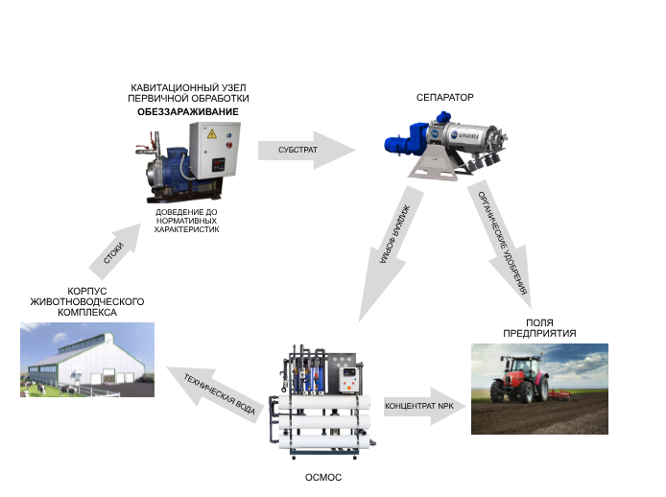
Для обработки навоза физико-химическим способом используется Кавитационный узел первичной обработке обеззараживания, сепаратор, осмос и шнековый погрузчик
Кавитационный узел предназначен для измельчения и перемешивания навоза перед его дальнейшей обработкой. Он состоит из кавитатора, который создает вихревое движение жидкости, и насоса, который подает навоз на вход кавитатора.
Обеззараживание навоза проводится с помощью различных методов, таких как термическая обработка, обработка химическими реагентами или ультрафиолетовым излучением. Выбор метода зависит от конкретной технологии переработки и требований к конечному продукту.

Сепаратор это- процесс разделения смеси на составные части. В случае переработки навоза сепарация может использоваться для отделения твердых частиц от жидкости. Для этого используются специальные устройства — сепараторы
Сепаратор для навоза используется для разделения навоза на твердую и жидкую фракции. Он состоит из нескольких частей:
Емкость для загрузки навоза.
Система перемешивания, которая обеспечивает равномерное распределение навоза по емкости.
Терморегулятор, который он контролирует температуру в сепараторе
Осмос может использоваться при переработке навоза для отделения жидкой фракции от твердой. Это позволяет получить более чистый и безопасный продукт, который можно использовать в качестве удобрения или для других целей. Однако, осмос требует использования специальных мембран, которые могут быть дорогими и не всегда доступны.
Также после переработки требуется погрузка, а навоз можно погрузить через шнековый погрузчик
Транспортные средства для транспортировки и погрузки навоза
Для того чтобы перевести навоз до линии сушки нам потребуется транспортное средство для погрузки навоза нам потребуется фронтальный погрузчик например нам нужен амкадор либо для малых предприятий можно воспользоваться МТЗ-82 с ковшом. Для перевозки навоза нам потребуется грузовой транспорт либо ЗИЛ-130 если предприятие небольшое и требуется малое количество перевозимого на линии сушки, но если требуется перевезти большое количество, то мы будем использовать КАМАз который самостоятельно выгружается, то такой КАМАз называется «Сельхозник» преимущество этого камаза в том, то что на нём можно перевести большое количество навоза, но если камаза будет недостаточно, то тогда используется дополнительно прицеп «Сельхозник» для того чтобы перевести , то трактор подъезжает к месту где расположен навоз и после чего подъезжает камаз и начинается погрузка. Для погрузки нужно соблюдать охрану труда и технику безопасности так как по сколько погрузка это очень опасный момент так как по сколько если совершить неправильные действия, то может произойти несчастный случай или даже летальный исход, по этому как тракторист будет совершать погрузку, то водителю камаза нужно выйти с кабины и ждать на улице. После погрузки навоза в кузов камаза, то водитель следует на выгрузку в указанное место. Выгрузка должна происходить на ровной площадке так как по сколько при выгрузке будет накланяться камаз из-за того что вес будет перемещён в то место, где будет происходить выгрузка, при выгрузке водитель не должен ставить ручной тормоз, а должен играться тормозами при выгрузке, но лучше рекомендуется дистанционно включать опрокидыватель кузова так как по сколько были случае как при выгрузке камаза взрывался шток который подымает кузов камаза а шток выходил из строя из-за того что не было обслужена пневматическая система, а также выгрузка должна происходить в том моменте когда все баллоны должны быть заполнены воздухом либо как в просто народе баллоны называют ресивером, ресивер это то, где хранится воздух в системе так как по сколько тормоза и много чего работает от сжатого воздуха.
После чего как навоз выгрузили , то опять подъезжает трактор с ковшом и начинает грузить навоз в кавитационый узел первичного обеззараживания и после происходит погрузка в бункер, но перед этим мы должны использовать второй трактор с измельчителем соломы из-за того что для обеззараживания навоза нам потребуется солома, солома доставляется к кавитационому прибору и высыпают солому. После проведённых всех манипуляций всё попадает в погрузочный шнек и после шнека перегнивший навоз ссыпится в кузов камаза или ЗИЛ-130, но перед этим транспорт подъезжает к выгрузке, после чего как транспорт загрузили удобрением, то камаз либо ЗИЛ-130 выезжает в поле к трактору который будет разбрасывать удобрение или перевозят навоз к какому либо складу или ангару, но если будет погрузка на поле, то тогда трактор подъезжает заде кузова и после чего снимается задний борт с кузова и постепенно подымают кузов для выгрузки удобрения прямиком в ковш для удобной работы, и после чего перегнивший навоз сыпят в разбрасыватель удобрения и поля начинают уже удобрять органическим удобрением.
внесение органического удобрения на поля
Существует несколько методов внесения навоза на поля:
Поверхностное внесение навоза; внутрипочвенное внесение.
Поверхностное внесение навоза это- Поверхностное внесение навоза: Навоз равномерно распределяется по полю с помощью разбрасывателя. Этот метод чаще всего используется на пастбищах, поскольку он помогает распределить питательные вещества на большой площади. Жидкие органические удобрения независимо от применяемых технических средств (с помощью гидромеханического оборудования или мобильного транспорта) могут вноситься поверхностно или внутрипочвенно.
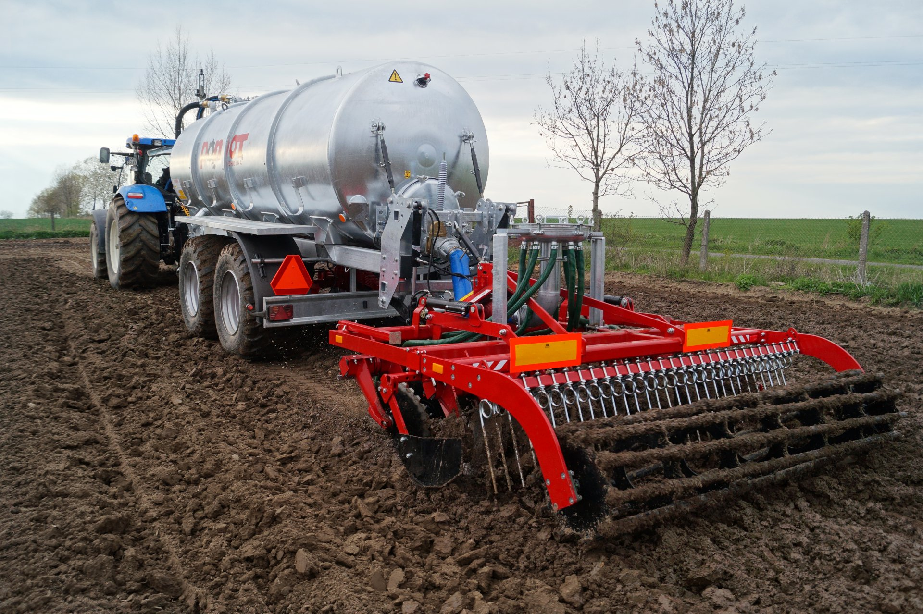Каждый из этих способов имеет свои преимущества и недостатки. Метод внесения подготовленного жидкого навоза или жидкой фракции после сепарирования определяют с учетом установленных правил субъектов РФ. Например, в Белгородской области местными правовыми актами разрешено только внутрипочвенное внесение органических удобрений на основе навоза. В других же местах главной задачей становится оптимальный выбор способа внесения для условий конкретного хозяйства с учетом расположения полей относительно жилой зоны, водных объектов, рельефа местности, типа почвы и выращиваемых культур.
По сравнению с внутрипочвенным внесением данный способ отличается низкими энергетическими затратами. Так, на шланговых системах для поверхностного внесения с помощью аппликатора достаточно трактора мощностью 200 л.с. При этом для инжектора требуется трактор мощностью не менее 250 л.с. Стоимость аппликаторов также ниже, чем инжекторов.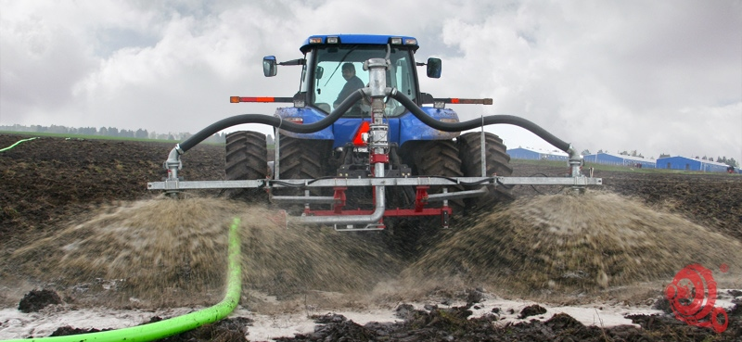
На шланговых системах распределение удобрения методом разбрызгивания по принятой в орошении классификации можно отнести к короткоструйному, при котором санитарно-защитная зона до населенных пунктов, санитарные разрывы до автомобильных и железнодорожных дорог общего пользования устанавливаются в размере 100 м. При поливе навозными стоками с помощью дождевальных машин, как правило, на них используются среднеструйные и дальнеструйные насадки, и требуемые расстояния до жилой зоны и дорог увеличиваются до 200 м.
Разовые нормы внесения навоза по объему следует назначать с учетом исключения угрозы образования поверхностного стока, особенно на участках с большими уклонами. В этом случае годовую норму удобрения следует разделить на два внесения.
Поверхностное распределение по поверхности поля жидкого не разделенного на фракции навоза требует его заделки в почву. Поэтому данный способ рекомендуется применять перед запланированной обработкой почвы – осенней или весенней предпосевной. При внесении жидкой фракции навоза заделка в почву органического удобрения не обязательна. Это обусловлено тем, что при низком содержании сухого вещества в жидкой фракции ее впитываемость в почву удовлетворительна.
Жидкой фракцией после сепарирования можно проводить поверхностный удобрительный полив многолетних трав в начале вегетации и после укосов. И если под вегетирующие многолетние злаковые травы возможен вариант внутрипочвенного внесения с применением специализированных рабочих органов, то, например, для люцерны из-за особенностей ее корневой системы рекомендуется использовать только поверхностное. Применять для этого шланговые системы рекомендуется на второй год произрастания трав, когда они хорошо укоренятся. При этом нужно следить за концентрацией азота в поливной жидкости во избежание ожогов растений.
Внутрипочвенное внесение это- Внесение навоза с заделкой в поля - это метод удобрения сельскохозяйственных земель путем внесения животных или органических отходов с последующей заделкой их в почву посредством обработки почвы или других механических средств. Этот метод часто используется в практике устойчивого сельского хозяйства, поскольку он помогает поддерживать плодородие почвы и сократить использование синтетических удобрений.
Процесс внесения навоза в почву включает в себя распределение навоза. Навоз заделывается в почву путем вспашки, дискования или других методов обработки. Внесение навоза помогает предотвратить сток и улучшить распределение питательных веществ в почве.
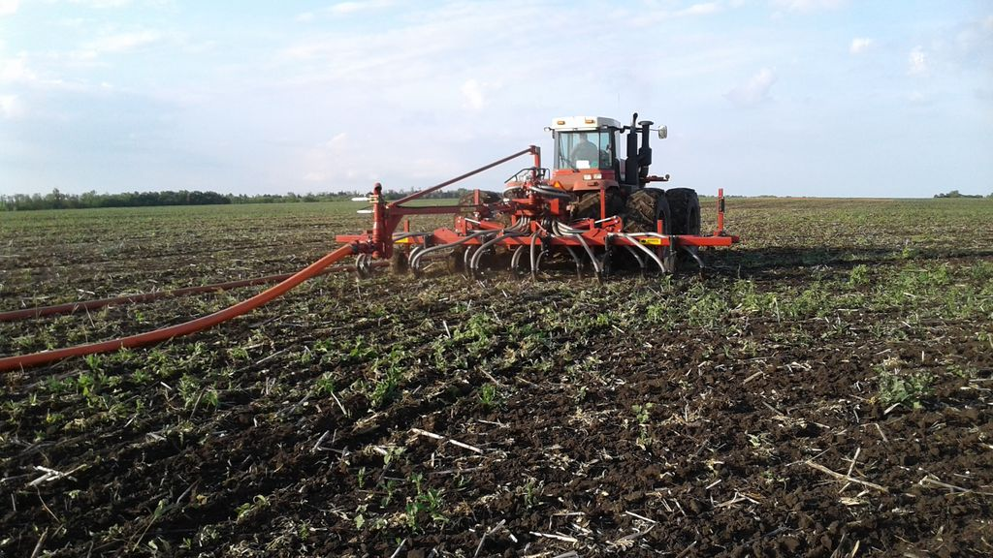
Преимущества внесения навоза в почву шланговыми системами включают повышение плодородия почвы и улучшение ее структуры. Органическое вещество в навозе помогает улучшить структуру почвы, повышая ее водоудерживающую способность и уменьшая эрозию. Питательные вещества в навозе, такие как азот, фосфор и калий, также могут улучшить рост растений и урожайность.
Однако внесение навоза в почву должно проводиться осторожно, чтобы избежать негативного воздействия на окружающую среду. Чрезмерное внесение навоза может привести к стоку питательных веществ, что может загрязнить близлежащие водотоки и нанести вред водным экосистемам. Кроме того, чрезмерное использование навоза может привести к уплотнению почвы, что может снизить урожайность культур и затруднить проникновение корней в почву.
В целом, внесение навоза в почву с заделкой является полезным методом повышения плодородия почвы и снижения зависимости от синтетических удобрений. Однако к этому необходимо подходить ответственно и учитывать потенциальное воздействие на окружающую среду.
Преимущество органического удобрения
Преимущество органического удобрения заключается в том, что органическое удобрение накапливает азот в почву и держит достаточно много времени, также плюс использования органического удобрения заключается в том что у органики есть такая способность накапливать минералы и азот и может храниться в течение 3 года
Минеральные удобрения это- неорганические соединения, содержащие высокие концентрации питательных веществ для растений в виде различных минеральных солей. Такие удобрения получают химическим путем. Минеральные удобрения могут содержать один макро- или микроэлемент питания — азот, фосфор, калий, магний, фтор, сера и т.п. Такие удобрения называются простыми или односторонние. Если удобрение содержит несколько элементов в виде соединения или смеси, то их называют комплексные или сложные. Минеральные удобрения применяются при недостатке в почве отдельных минеральных веществ.
Органические удобрения — к ним относятся удобрения животного и растительного происхождения содержащие в основном органические соединения. Эти соединения, при переработке микроорганизмами в почве, преобразуются в комплекс минеральных веществ, содержащих азот, фосфор, калий, кальций и другие элементы питания растений.
Некоторые органические удобрения содержат большое количество только одного из основных питательных веществ, например, в костной муке это фосфор; при этом в них часто отмечается небольшое содержание других полезных питательных веществ. Некоторые садоводы вносят органический материал, который улучшает структуру почвы и поддерживает жизнедеятельность почвенных микроорганизмов, которые способствуют переходу питательных веществ в доступную для растений форму. Особенно быстро этот процесс протекает в теплую погоду, когда микроорганизмы являются наиболее активными.
Накопление и хранение жидкого навоза
Для хранения навоза требуются сооружения, их хранят в жижесборниках и накопителях и открытых лагунах
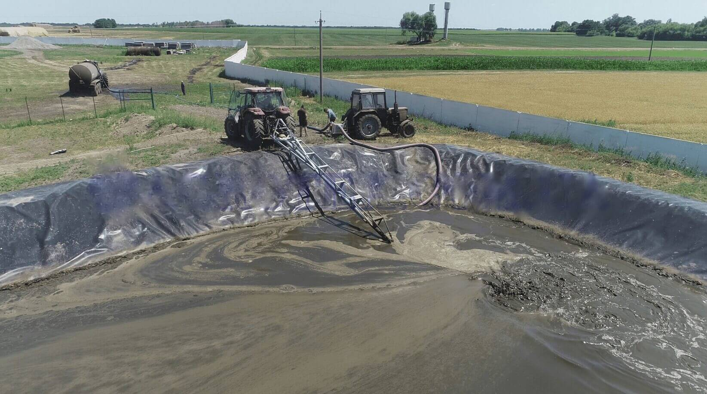В жижесборниках и накопителях. Ёмкости для сбора жидкого навоза обязательно оборудованы системой вентиляции, а сверху накрываются люками. Навоз поступает в хранилища по трубам, затем его перемешивают до однородной консистенции и обеззараживают, добавляя специальные бактерии, антисептики и нагревая до определённой температуры. Хранится навоз в таких емкостях в течение 6–7 дней, затем поступает в биогазовые установки.
Хранение навоза в лагунах это-Открытые лагуны напоминают бассейны, в которых навоз может храниться до 12 месяцев. За это время все вредные микроорганизмы и яйца гельминтов погибают.
При хранении неразделенного навоза накапливается осадок в лагунах, который образуется и при хранении жидкой фракции навоза, но в меньших объемах. Лагуны не могут очищаться от осадка механическим способом как навозохранилища с бетонным покрытием, поэтому необходимо перемешивание как неразделенного навоза, так и жидкой фракции после сепарирования. Только при хранении сепарированного навоза для этого может применяться меньшее количество техники и более постое и дешевое оборудование. Так, например, для крупных лагун для хранения неразделенного навоза применяются одновременно лагунная помпа и миксер, а для жидкой фракции достаточно миксера. О целесообразности разделения навоза можно прочитать в нашей статье на сайте.
Для перемешивания навоза целесообразно применение передвижного оборудования, работающего от вала отбора мощности трактора. Как показал опыт, применение стационарных перемешивающих устройств в лагунах не эффективно, так как приводит к накоплению осадка в зонах малых скоростей движения жидкости.
При проектировании площадок лагун на животноводческих предприятиях необходимо предусматривать дороги, технологические площадки для работы техники по перемешиванию, забору жидкого навоза для перекачки на поля. Необходимо учитывать требования по ширине дамб для проезда и установки применяемого оборудования. Строительство лагун с узкими дамбами, не позволяющими осуществить установку оборудования для перемешивания и забора навоза, является довольно распространенной ошибкой.
При использовании лагунной помпы ширина дамбы в месте ее установки должна составлять 20 м. Для установки лагунной помпы на каждой секции навозохранилища могут быть предусмотрены одна или две технологические площадки. При использовании лагунного миксера, который перемещается по сторонам сооружения, ширина дамб рекомендуется не менее 10 м. Ширина дорог на дамбах принимается 4 м.
Целесообразно чтобы ширина лагун не превышала 60-65 м, что позволит исключить образование зон с накоплением осадка в ней, так как радиус действия лагунных миксеров до 35 м.
Заключение
Навоз это - органическое удобрение, столетиями используется в сельском хозяйстве. Однако в последние годы растёт обеспокоенность по поводу его отрицательного воздействия на окружающую среду. Навоз является богатым источником питательных веществ, необходимых для роста растений, таких как азот, фосфор, калий. Однако при чрезмерном внесении навоза эти питательные вещества могут выщелачиваться в грунтовые воды, вызывая их загрязнение. Кроме того, навоз содержит патогенные микроорганизмы, которые могут вызвать заболевания у людей и животных. В связи с этим навоз был классифицирован как опасный отход, и его использование регулируется строгими правилами. Тем не менее, при разумном подходе навоз может приносить больше пользы, чем вреда. Правильное использование навоза включает в себя его компостирование перед внесением в почву. Компостирование позволяет снизить содержание патогенных микроорганизмов и питательных веществ, а также улучшить структуру почвы. Кроме того, компост можно использовать для производства биогаза, который является возобновляемым источником энергии. Таким образом, при правильном использовании навоз может быть ценным ресурсом, обеспечивающим почву питательными веществами и улучшающим ее структуру, а также помогающим в борьбе с изменением климата. В заключение, спор о вреде навоза обоснован, но при разумном подходе навоз приносит больше пользы, чем вреда. Ставить перед собой цель: выявить положительные и отрицательные свойства навоза, доказать, что при правильном использовании можно уменьшить разрушительное воздействие навоза на окружающую среду.

Список литературы

Интернет-источники:
- https://pandia.ru/text/81/508/6957.php
- https://press-separator.ru/?utm_source=yandex&utm_medium=cpc&utm_campaign=54229369&utm_content=9505986793_none&utm_term=сепаратор%20навоза&yclid=8027944380880125951
- https://biokompleks.ru/solutions/sposoby-i-sroki-vneseniya-organicheskikh-udobreniy.php
- https://mzpotok.ru/company/articles/poverkhnostnoe-vnesenie-zhidkogo-navoza-v-pochvu/
- https://aif.ru/dacha/ogorod/organicheskie_ili_mineralnye_kakie_udobreniya_effektivnee#:~:text=Но%20всё%20же%20есть%20у,минеральных%2C%20так%20и%20органических%20удобрений
- https://dzen.ru/a/YgJ2MjutixKmpxcy
- https://agrosnabtorg.ru/navozohranilishha/
- https://biokompleks.ru/solutions/nakoplenie-i-khranenie-zhidkogo-navoza-i-pomyeta/
- https://biogas.su/manure-processing-equipment/

